Fuente de poder

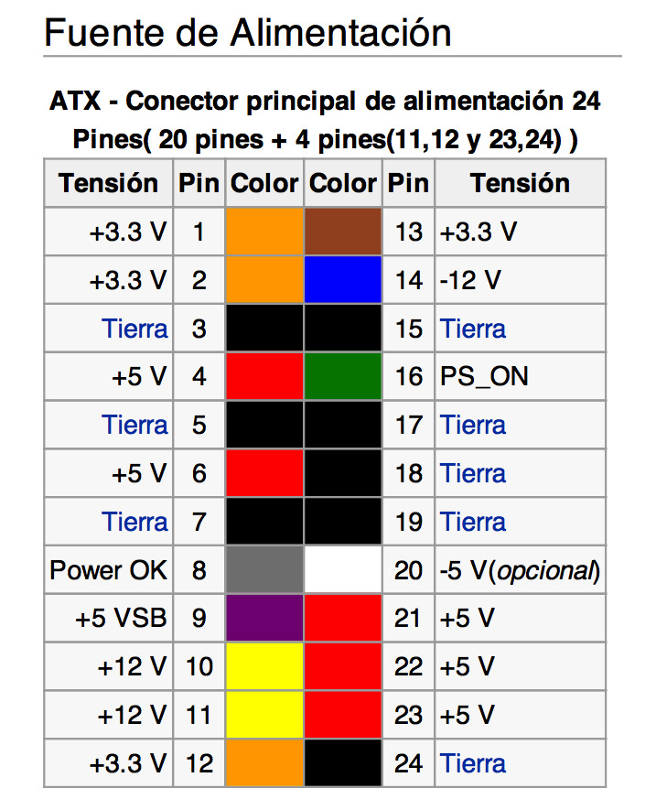

En esta imagen se encuentran los valores de cada cable, estos están asociados a colores.

La fuente nosotros la necesitamos por qué se va encargar de alimentar la placa **power supply**, Que está se encargará de alimentar todas las placas del simulador.